安阳市龙安区总工会
2020年度部门决算

二〇二一年十一月
目 录
第一部分 安阳市龙安区总工会概况
- 部门职责
- 机构设置
第二部分 2020年度部门决算表
一、收入支出决算总表
二、收入决算表
三、支出决算表
四、财政拨款收入支出决算总表
五、一般公共预算财政拨款支出决算表
六、一般公共预算财政拨款基本支出决算表
七、一般公共预算财政拨款“三公”经费支出决算表
八、政府性基金预算财政拨款收入支出决算表
第三部分 2020年度部门决算情况说明
一、收入支出决算总体情况说明
二、收入决算情况说明
三、支出决算情况说明
四、财政拨款收入支出决算总体情况说明
五、一般公共预算财政拨款支出决算情况说明
六、一般公共预算财政拨款基本支出决算情况说明
七、一般公共预算财政拨款“三公”经费支出决算情况说明
八、绩效评价结果等情况说明
九、政府性基金预算财政拨款支出决算情况说明
十、机关运行经费支出情况说明
十一、政府采购支出情况说明
十二、国有资产占用情况说明
十三、其他需要说明的重要情况
第四部分 名词解释

第一部分 安阳市龙安区总工会概况

一、部门职责
1.工会服务于党的中心任务，做好党和职工的桥梁和纽
带。
2.建设职能：动员和组织职工积极参加建设和改革，完
成经济和社会发展任务，促进文明建设，推动全面进步。
3.参与职能：代表和组织职工参与国家和社会事务管理。
4.教育职能：教育职工不断提高思想道德素质和科学文
化素质，建设有理想道德、有文化、有纪律的职工队伍
5.维护职工的合法权益

二、机构设置
龙安区总工会有二级预算单位 1 个，无三级预算单位。
本决算为汇总决算，纳入本部门 2020年度部门决算编报范围的二级预算单位如下：
1.龙安区总工会本级
2.龙安区困难职工帮扶中心

第二部分 2020年度部门决算表

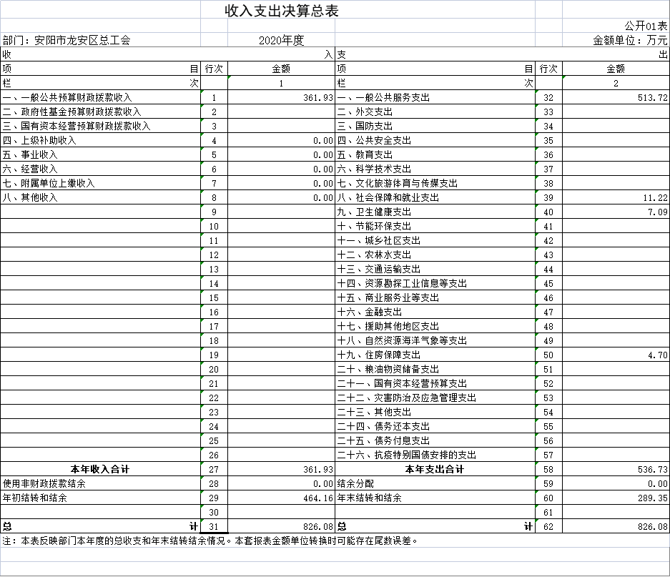

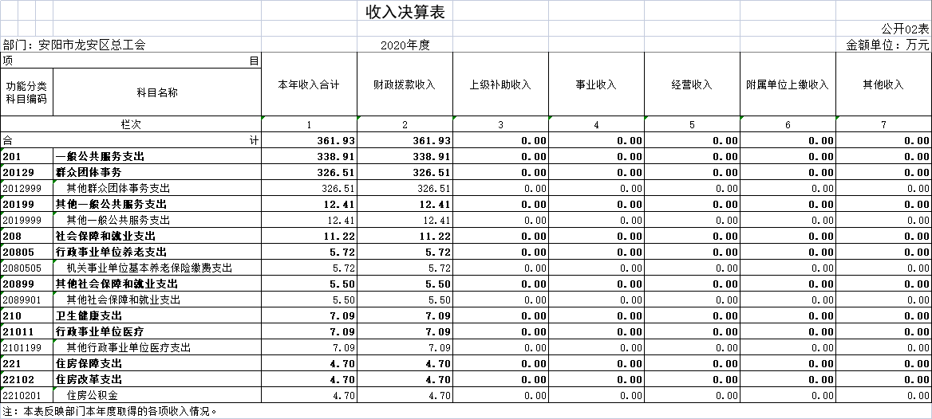

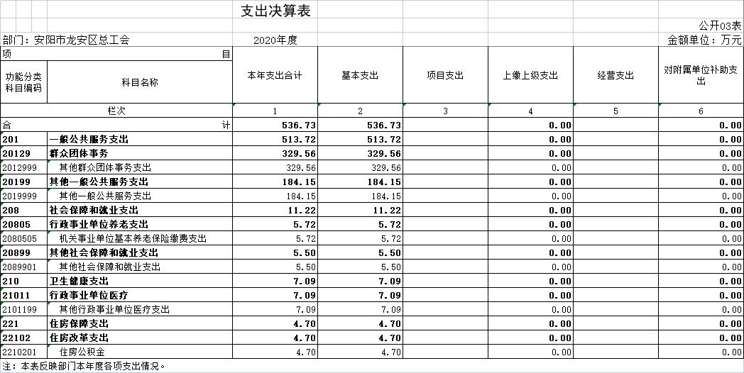

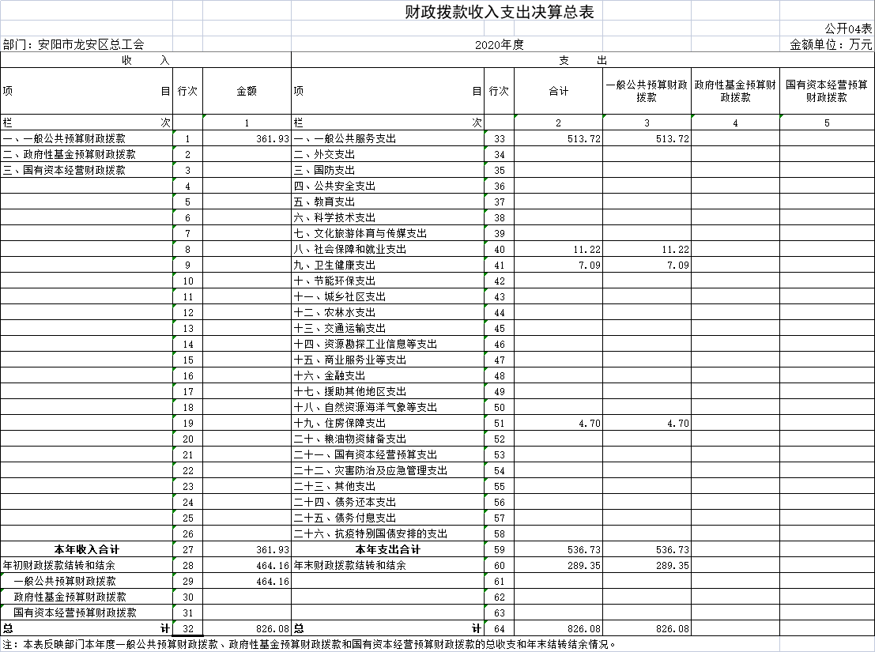
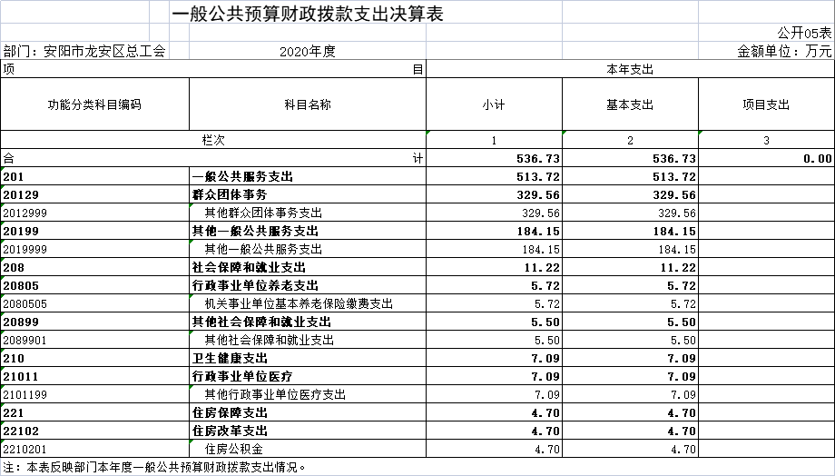

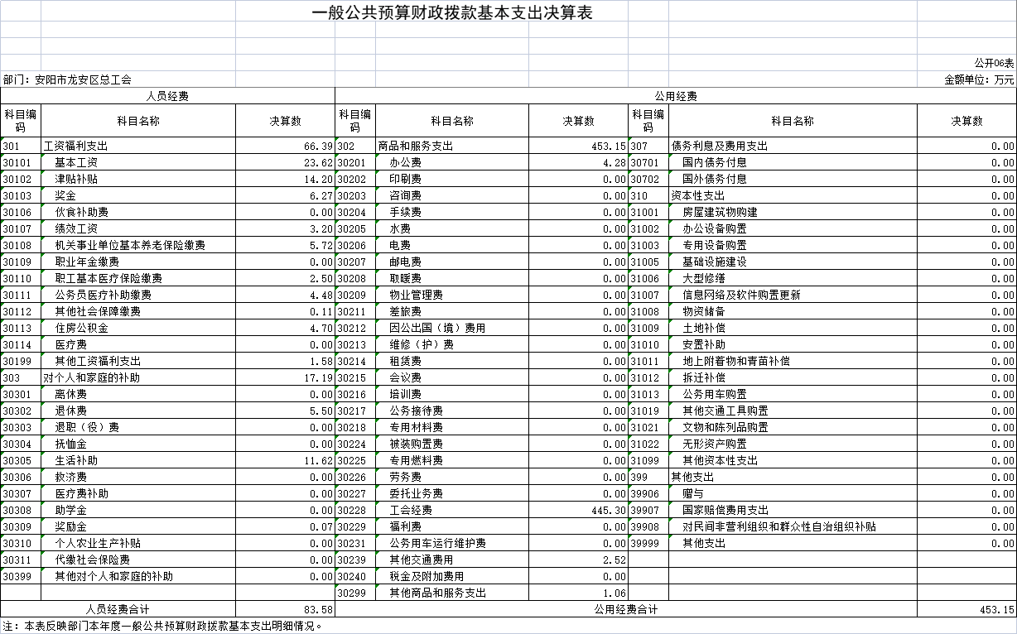

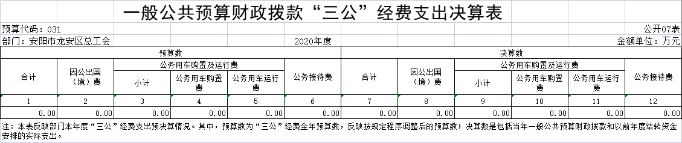

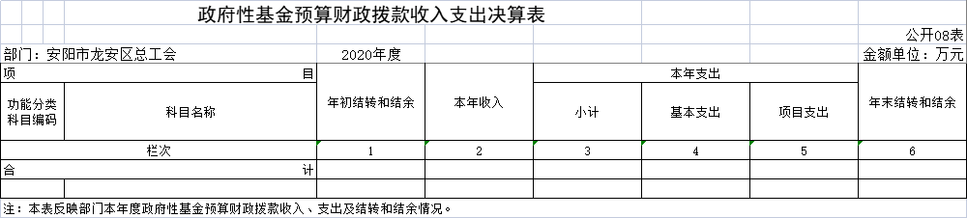

说明：我部门没有政府性基金收入，也没有使用政府性基金安排的支出，故本表无数据。

第三部分 2020年度部门决算情况说明

一、收入支出决算总体情况说明
2020年度收、支总计为826.08万元、826.08万元。与上年度相比，收增加262.36万元、支增加404.91万元，增加46.54%、增加96.14%。收入增加原因是工会经费增加；支出增加原因是工会经费增加，2020年补发2014年养老保险工资补差。

二、收入决算情况说明
2020年度收入合计361.93万元，其中：财政拨款收入361.93万元，占100%。

三、支出决算情况说明
2020年度支出合计536.73万元，其中：基本支出536.73万元，占100%。

四、财政拨款收入支出决算总体情况说明
2020年度财政拨款收、支总计均为826.08万元、826.08万元。与上年度相比，收增加262.36万元、支增加404.91万元，增加46.54%、增加96.14%。收入增加原因是工会经费增加；支出增加原因是工会经费增加，2020年补发2014年养老保险工资补差。

五、一般公共预算财政拨款支出决算情况说明
（一）总体情况。
2020年度一般公共预算财政拨款支出536.73万元，占支出合计的100%。与上年度相比，一般公共预算财政拨款支出增加115.56万元，增长27.44%。主要原因是部分经费人员经费增加，2020年补发2014年养老保险工资补差。
（二）结构情况。
2020年度一般公共预算财政拨款支出536.73万元，主要用于以下方面：一般公共服务（类）支出513.72万元，占95.71%；社会保障和就业支出11.22万元，占2.11%；卫生健康支出7.09万元，占1.3%；住房保障支出4.7万元，占0.88%。
（三）具体情况。
2020年度一般公共预算财政拨款支出年初预算为581.86万元，支出决算为536.73万元，完成年初预算的92.24%。其中：
1．一般公共服务支出(类)群众团体事务（款）其他群众团体事务支出（项）。年初预算为561.04万元，支出决算为513.72万元，完成年初预算的91.57%。决算数与年初预算数存在差异的主要原因是压缩支出。
2．社会保障和就业支出(类)行政事业单位离退休（款）机关事业单位基本养老保险缴费支出（项）。年初预算为7.47万元，支出决算为11.22万元，完成年初预算的150%。决算数与年初预算数存在差异的主要原因是部分经费人员经费增加。
3.卫生健康支出(类)行政事业单位医疗（款）其他行政事业单位医疗支出（项）。年初预算为7.86万元，支出决算为7.09万元，完成年初预算的90.2%。决算数与年初预算数存在差异的主要原因是人员经费变动。
4.住房保障支出(类)住房改革支出（款）住房公积金（项）。年初预算为5.48万元，支出决算为4.7万元，完成年初预算的85.77%。决算数与年初预算数存在差异的主要原因是人员经费变动。

六、一般公共预算财政拨款基本支出决算情况说明
2020年度一般公共预算财政拨款基本支出536.73万元。其中：人员经费83.58万元，主要包括：基本工资、津贴补贴、奖金、绩效工资、机关事业单位基本养老保险缴费、职工基本医疗保险缴费、公务员医疗补助缴费、其他社会保障缴费、住房公积金、其他工资福利支出、退休费、生活补助、奖励金；公用经费453.15万元，主要包括：办公费、工会经费、其他交通费用、其他商品和服务支出、。

七、一般公共预算财政拨款“三公”经费支出决算情况说明

（一）“三公”经费财政拨款支出决算总体情况说明。
2020年度“三公”经费财政拨款支出预算为0.5万元，支出决算为0万元，完成预算的0%。

（二）“三公”经费财政拨款支出决算具体情况说明。
2020年度“三公”经费财政拨款支出决算中，因公出国（境）费支出决算0万元，完成预算的0%，占0%；公务用车购置及运行费支出决算0万元，完成预算的0%，占0%；公务接待费支出决算0万元，完成预算的0%，占0%。具体情况如下：
1．因公出国（境）费。年初预算为0万元，支出决算为0万元，完成年初预算的0%。决算数与年初预算数存在差异的主要原因是我单位没有出国任务。全年因公出国（境）团组0个，累计0人次。
2．公务用车购置及运行费。年初预算为0万元，支出决算为0万元，完成年初预算的0%。
公务用车购置支出为0万元，购置车辆0辆。
公务用车运行支出0万元。2020年期末，部门开支财政拨款的公务用车保有量为0辆。
3.公务接待费年初预算为0.5万元，支出决算为0万元，完成年初预算的0%。决算数与年初预算数存在差异的主要原因是未产生“三公”经费支出。其中：
外宾接待支出0万元。2020年共接待国（境）外来访团组0个、来访外宾0人次（不包括陪同人员）。
其他国内公务接待支出0万元。2020年共接待国内来访团组0个、来宾0人次（不包括陪同人员）。

八、绩效评价结果等情况说明

（一）绩效管理工作开展情况。
无此项工作。

（二）项目绩效自评结果。

无此项工作。

（三）以部门为主体开展的重点绩效评价结果。
我单位无重点绩效评价结果。

九、政府性基金预算财政拨款支出决算情况说明
2020年度政府性基金预算财政拨款支出年初预算为0万元，支出决算为0万元，完成年初预算的100%。

十、机关运行经费支出情况说明
2020年度机关运行经费年初预算为483.01万元，支出决算为453.15万元，完成年初预算的93.82%，主要原因是压缩经费支出。

十一、政府采购支出情况说明
2020年度政府采购支出总额1.98万元，其中：政府采购货物支出1.98万元、政府采购工程支出0万元、政府采购服务支出0万元。授予中小企业合同金额1.98万元，占政府采购支出总额的100%，其中：授予小微企业合同金额1.98万元，占政府采购支出总额的100%。
- 国有资产占用情况说明
2020年期末，龙安区总工会共有车辆0辆，其中：一般公务用车0辆、一般执法执勤车0辆、特种专业技术用车0辆；单位价值50万元以上通用设备0台（套），单位价值100万元以上专用设备0台（套）。

十三、其他需要说明的重要情况
2020年期末，我部门共有车辆0辆，其中：省级领导干部用车0辆、主要领导干部用车0辆、机要通信用车0辆、应急保障车0辆、执法执勤用车0辆、特种专业技术用车0辆、离退休干部用车0辆、其他用车0辆；单位价值50万元以上通用设备0台（套），单位价值100万元以上专用设备0台（套）

第四部分 名词解释

一、财政拨款收入：单位从同级政府财政部门取得的财政预算资金。
二、事业收入：事业单位开展专业业务活动及其辅助活动取得的收入。
三、上级补助收入：事业单位从主管部门和上级单位取得的非财政补助收入。
四、附属单位上缴收入：事业单位取得附属独立核算单位根据有关规定上缴的收入。
五、经营收入：事业单位在专业业务活动及其辅助活动之外开展非独立核算经营活动取得的收入。
六、其他收入：单位取得的除“财政拨款收入”、“事业收入”、“上级补助收入”、“附属单位上缴收入”、“经营收入”以外的各项收入。
七、用事业基金弥补收支差额：事业单位在当年收入不足以安排当年支出的情况下，使用以前年度积累的事业基金（事业单位当年收支相抵后按国家规定提取、用于弥补以后年度收支差额的基金）弥补当年收支缺口的资金。
八、基本支出：为保障机构正常运转、完成日常工作任务而发生的人员支出和公用支出。
九、项目支出：基本支出之外为完成特定行政任务和事业发展目标所发生的支出。
十、“三公”经费：纳入同级财政预决算管理“三公”经费，指部门使用财政拨款安排的因公出国（境）费、公务用车购置及运行费和公务接待费。其中，因公出国（境）费反映单位公务出国（境）的国际旅费、国外城市间交通费、住宿费、伙食费、培训费、公杂费等支出；公务用车购置及运行费反映反映单位公务用车车辆购置支出（含车辆购置税）及租用费、燃料费、维修费、过路过桥费、保险费、安全奖励费用等支出；公务接待费反映单位按规定开支的各类公务接待（含外宾接待）支出。
十一、机关运行经费：为保障行政单位（含参照公务员法管理的事业单位）运行用于购买货物和服务的各项资金，包括办公及印刷费、邮电费、差旅费、会议费、福利费、日常维修费、专用材料及一般设备购置费、办公用房水电费、办公用房取暖费、办公用房物业管理费、公务用车运行维护费以及其他费用。
十二、工资福利支出：单位支付给在职职工和编制外长期聘用人员的各类劳动报酬，以及为上述人员缴纳的各项社会保险费等。
十三、商品和服务支出：单位购买商品和服务的支出。
十四、对个人和家庭的补助支出：单位用于对个人和家庭的补助支出。
十五、年末结转：本年度或以前年度预算安排，已执行但尚未完成或因客观条件发生变化无法按原计划实施，需延迟到以后年度按有关规定继续使用的资金。
十六、年末结余：本年度或以前年度预算安排，已执行完毕或因客观条件发生变化无法按原预算安排实施，不需要再使用或无法按原预算安排继续使用的资金。

